## Excel根据下拉框选择的值，设置当前行特定连续列的颜色

1. 首先选中要设置下拉框的列，设置它们的数据有效性：

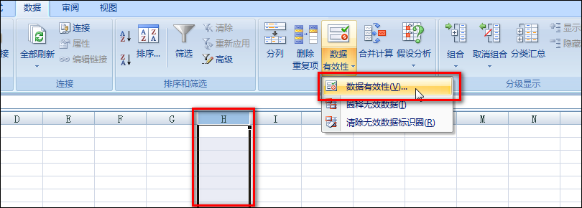

1. 选择序列并输入下拉框列表中的选项：

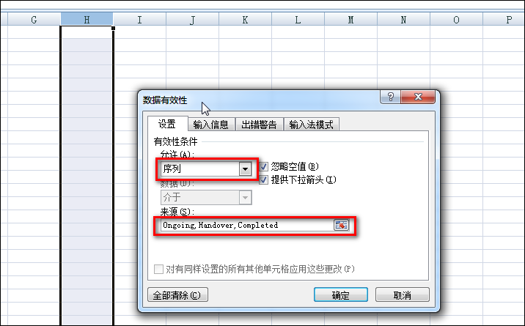

1. 先选中要设置的区域，然后在“开始”菜单中选择“条件格式”并“新建规则”

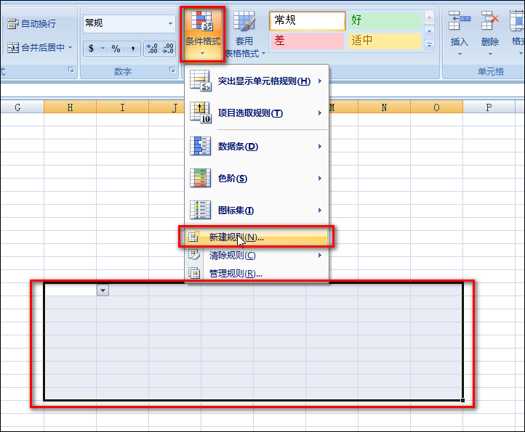

1. 参照下图进行设置，并点击“格式”按钮选择对应的颜色（注意公式=$H**14**=”Ongoing”中的14应当输入的是选择区域的第一列的数字）

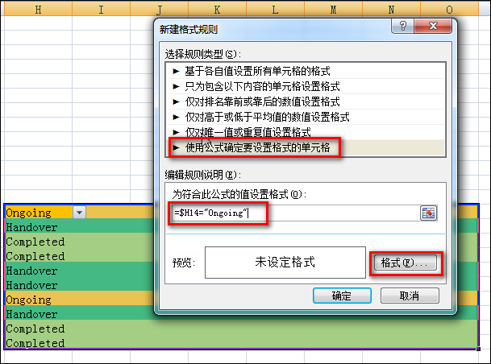

## 下拉菜单的设置

1. 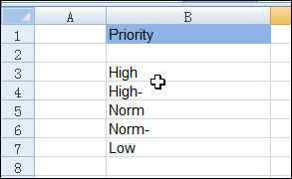先在某一个sheet中写好下拉选项，以名为control这个sheet为例，如下图：
2. 选中使用下拉菜单的单元格区域，执行“数据/数据有效性”操作打开“数据有效性”对话框
3. 在“设置”选项卡下选中“序列”，同时选中“忽略空值”和“提供下拉箭头”
4. 输入 ”=Control!$B$3:$B$7”

## 水平方向的边框可以不要来增强文档的美观

